

**ЗРАЗОК ЗАЯВКИ**

**Заявка на участь у Всеукраїнській науково-практичній конференції** **«Кримінально-правові, кримінологічні, кримінальні процесуальні та криміналістичні проблеми протидії злочинності   
в умовах воєнного стану»**

Прізвище, ім’я, по батькові_

Науковий ступінь_

Вчене звання_

Місце роботи (навчання)_

Посада_

Тема доповіді (повідомлення)_

□ Планую участь і виступ з доповіддю

□ Планую участь у дискусії

Координати для зв’язку_

Поштова адреса_

Контактний телефон_

E-mail_



**КОНТАКТНІ ОСОБИ**

***Корольчук Віктор***

моб. тел.: (063) 197 12 49;

***Цмоць Уляна***

моб. тел.: (068) 501 08 74



ОРІЄНТОВНИЙ ПЛАН ПРОВЕДЕННЯ КОНФЕРЕНЦІЇ

**20 квітня 2022 року**

09:30 – 10:00 – реєстрація учасників

10:00 – 10:30 – відкриття та привітання

10:30 – 12:30 – робота конференції

12:30 – 13:00 – підбиття підсумків



ФОРМА ПРОВЕДЕННЯ

КОНФЕРЕНЦІЇ

Дистанційно

з використанням платформи ZOOM



**Міністерство внутрішніх справ України**

**Національна академія внутрішніх справ**

**Львівський державний університет   
внутрішніх справ**

**Дніпропетровський державний   
університет внутрішніх справ**

**Луганський державний університет   
внутрішніх справ імені Е.О. Дідоренка**

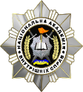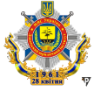

**КРИМІНАЛЬНО-ПРАВОВІ, КРИМІНОЛОГІЧНІ,**

**КРИМІНАЛЬНІ ПРОЦЕСУАЛЬНІ   
ТА КРИМІНАЛІСТИЧНІ**

**ПРОБЛЕМИ ПРОТИДІЇ ЗЛОЧИННОСТІ   
В УМОВАХ ВОЄННОГО СТАНУ**

**Всеукраїнська науково-практична конференція**

**20 квітня 2022 року**

|  |  |
| --- | --- |
|  |  |
|  |  |

**Україна 2022**



**Шановні колеги, практичні, наукові   
та науково-педагогічні працівники!**

Запрошуємо до участі у **Всеукраїнській науково-практичній конференції «Кримінально-правові, кримінологічні, кримінальні процесуальні та криміналістичні проблеми протидії злочинності в умовах воєнного стану»,** що відбудеться **20 квітня 2022 року** в режимі відеоконференції з використанням платформи ZOOM.

**Учасники конференції** – представники профільних департаментів та управлінь МВС України, Національної поліції України, закладів вищої освіти й науково-дослідних установ системи МВС та інших зацікавлених міністерств і відомств.

**Мета конференції** – активізація наукових досліджень, обмін досвідом і дієвими кримінально-правовими, кримінологічними, кримінально-процесуальними та криміналістичними практиками протидії злочинності в умовах воєнного стану.

**Мова конференції** – українська

**УЧАСТЬ У РОБОТІ   
КОНФЕРЕНЦІЇ**

Для участі необхідно надіслати

***до 18 квітня 2022 року***

на електронну адресу ***vonr@lvduvs.edu.ua***

(ім’я файлу має містити прізвище автора, наприклад: Заявка_Шевченко, тема листа «Конференція 20-04-2022»)

* **заявку встановленого зразка з темою доповіді чи повідомлення (за наявності)**

**Учасникам, які планують особисту участь у засіданні конференції, необхідно 20 квітня 2022 року (початок о 10:00)**

**перейти на платформу ZOOM**

**за посиланням:**

<https://us02web.zoom.us/j/8678778386>

Ідентифікатор конференції: 867 877 8386

Код доступу: 112233

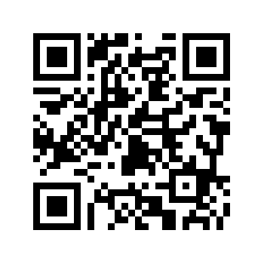



**Напрями роботи**

**науково-практичного заходу**

* особливості кримінально-правової кваліфікації воєнних злочинів;
* кримінологічна протидія злочинності в умовах воєнного стану;
* проблеми документування та доказування злочинів, учинених на тимчасово окупованих територіях і на територіях ведення бойових дій;
* удосконалення кримінального процесуального законодавства в умовах воєнного стану;
* криміналістичне та судово-експертне забезпечення правоохоронної діяльності в умовах воєнного стану;
* міжнародне кримінальне правосуддя та міжнародні злочини, учинені на території України